**Dokumentacja projektowa**Inżynierski Projekt Zespołowy

Temat: **Gabinet Profilaktyki Medycznej**  
Autorzy: **Jakub Połczyński, Kacper Czechowicz, Sebastian Olejniczak, Piotr Puchalik**  
Specjalizacja: Inżynieria Systemów Informacyjnych  
Rok akademicki: 2022/2023  
Poziom i semestr: I/5  
Tryb studiów: Stacjonarne

Spis treści

**1. Wymagania funkcjonalne** 4

**2. Szczegółowy opis wymagań** 5

2.1. Logowanie do systemu 5

2.2. Dodawanie badań 6

2.3. Sprawdzanie historii badań 9

2.4. Tworzenie dokumentów gotowych do wydruku 10

2.5. Drukowanie dokumentów 11

2.6. Tworzenie raportów 12

2.7. Edycja listy uczniów 13

2.8. Edycja kont pielęgniarek 14

2.9. Terminarz wydarzeń 16

**3. Wymagania niefunkcjonalne** 19

3.1. Wydajność 19

3.2. Bezpieczeństwo 19

3.3. Wsparcie i niezawodność 19

3.4. Użyteczność 19

**4. Scenariusze i przypadki testowe** 20

4.1. Logowanie do systemu 20

4.2. Dodawanie badań 21

4.2.1. Dodanie badania 21

4.2.2. Dodanie badania, brak możliwości wysłania dokumentu na skrzynkę pocztową 22

4.2.3. Badanie przesiewowe 23

4.2.4. Badania przesiewowe, brak możliwości wysłania dokumentu na skrzynkę pocztową 24

4.3. Sprawdzenie historii badań 25

4.4. Drukowanie dokumentów 26

4.5. Tworzenie raportów 27

4.6. Edycja listy uczniów 28

4.7. Edycja kont pielęgniarek 29

4.7.1. Dodanie pielęgniarki 29

4.7.2. Usunięcie pielęgniarki 30

4.7.3. Edycja konta pielęgniarki 31

4.8. Terminarz wydarzeń 32

4.8.1. Dodanie wydarzenia do terminarza 32

4.8.2. Usuwanie wydarzenia z terminarza 33

4.8.3. Edycja wydarzenia w terminarzu 34

**5. Narzędzie programistyczne** 35

**6. Diagramy przepływu danych** 35

6.1. Diagram Terminarz 35

6.2. Diagram Sprawdzanie Badań 36

6.3. Diagram Podsumowanie 37

6.4. Diagram Nowe Badanie 37

**7. Schematy baz danych** 38

7.1. Baza danych – Szkoła 38

7.2. Baza danych – Gabinet 38

**8. Mockupy** 39

8.1 Historia badań 39

8.2 Lista uczniów 39

8.3 Menu główne 40

8.4 Nowe badanie 41

8.5 Strona logowania 42

8.6 Terminarz 43

# **1. Wymagania funkcjonalne**

1. Logowanie do systemu
2. Dodawanie badań
3. Archiwizacja wykonanych badań pielęgniarskich
4. Archiwizacja wykonanych badań przesiewowych
5. Sprawdzenie historii badań
6. Tworzenie dokumentów gotowych do wydruku
7. Wysyłanie maila do rodzica/opiekuna ucznia po badaniu
8. Prowadzenie statystyk związanych z badaniami
9. Tworzenie formularzy do wypełnienia
10. Drukowanie dokumentów
11. Tworzenie raportów
12. Archiwizacja danych o uczniach
13. Edycja listy uczniów
14. Edycja kont pielęgniarek
15. Terminarz wydarzeń
16. Wysyłanie powiadomienia do zbliżającego się wydarzenia z terminarza
17. Aktualizacja danych o uczniach

# **2. Szczegółowy opis wymagań**

## 2.1. Logowanie do systemu

* ID: 1
* Nazwa: Logowanie do systemu
* Użytkownicy: Pielęgniarka, Admin
* Scenariusze:
  + Nazwa: **Logowanie**
  + Warunki początkowe: Pielęgniarka/Admin muszą posiadać konto zapisane w systemie
  + Przebieg działań:
    - **1.** System wyświetla okno logowania
    - **2.** Pielęgniarka/Admin wpisuje swoje dane do zalogowania (login, hasło)
    - **3.** Pielęgniarka/Admin po wpisaniu danych logowania klika przycisk „Zaloguj”
  + Efekty: System loguje użytkownika do systemu
  + Częstotliwość: 5/5
  + Istotność: 5/5

## 2.2. Dodawanie badań

* ID: 2
* Nazwa: Dodawanie badań
* Użytkownicy: Pielęgniarka
* Scenariusze:
  + Nazwa: **Dodanie badania**
  + Warunki początkowe: Pielęgniarka musi być zalogowana do systemu
  + Przebieg działań:
    - **1.** Pielęgniarka przechodzi do zakładki „Nowe badanie”
    - **2.** System wyświetla formularz do wypełnienia
    - **3.** Pielęgniarka, po wypełnieniu formularzu badania klika przycisk „Dodaj”
    - **4.** System sprawdza poprawność wypełnionego formularzu
    - **5.** System tworzy specjalny dokument z badania w formacie PDF i załącza do maila.
    - **6.** System wysyła maila do rodzica/opiekuna ucznia
    - **7.** System wysyła dane do bazy danych na serwerze
  + Efekty: Do bazy danych zostało dodane nowe badanie, rodzic/opiekun zostaje powiadomiony o badaniu.
  + Częstotliwość: 5/5
  + Istotność: 5/5
  + Nazwa: **Dodanie badania, brak możliwości wysłania dokumentu na skrzynkę pocztową**
  + Warunki początkowe: Pielęgniarka musi być zalogowana do systemu, pielęgniarka posiada drukarkę
  + Przebieg działań:
    - **1.** Pielęgniarka przechodzi do zakładki „Nowe badanie”
    - **2.** System wyświetla formularz do wypełnienia
    - **3.** Pielęgniarka, po wypełnieniu formularzu badania klika przycisk „Dodaj”
    - **4.** System sprawdza poprawność wypełnionego formularzu
    - **5.** System tworzy dokument z badania w formacie PDF i go drukuje.
    - **6.** System wysyła dane do bazy danych na serwerze
  + Efekty: Do bazy danych zostało dodane nowe badanie, rodzic/opiekun zostaje powiadomiony o badaniu.
  + Częstotliwość: 2/5
  + Istotność: 5/5
  + Nazwa: **Badania przesiewowe**
  + Warunki początkowe: Pielęgniarka musi być zalogowana do systemu
  + Przebieg działań:
    - **1.** Pielęgniarka przechodzi do zakładki „Badania przesiewowe”
    - **2.** System wyświetla formularz do wypełnienia do badań przesiewowych
    - **3.** Pielęgniarka, po wypełnieniu formularzu badania klika przycisk „Dodaj”
    - **4.** System sprawdza poprawność wypełnionego formularzu
    - **5.** System tworzy dokument z badania w formacie PDF i go drukuje.
    - **6.** System wysyła dane do bazy danych na serwerze
  + Efekty: Do bazy danych zostało dodane badanie przesiewowe, rodzic/opiekun zostaje powiadomiony o badaniu.
  + Częstotliwość: 2/5
  + Istotność: 5/5
  + Nazwa: **Badanie przesiewowe, brak możliwości wysłania dokumentu na skrzynkę pocztową**
  + Warunki początkowe: Pielęgniarka musi być zalogowana do systemu, pielęgniarka posiada drukarkę
  + Przebieg działań:
    - **1.** Pielęgniarka przechodzi do zakładki „Badanie przesiewowe”
    - **2.** System wyświetla formularz do wypełnienia
    - **3.** Pielęgniarka, po wypełnieniu formularzu badania klika przycisk „Dodaj”
    - **4.** System sprawdza poprawność wypełnionego formularzu
    - **5.** System tworzy dokument z badania w formacie PDF i go drukuje.
    - **6.** System wysyła dane do bazy danych na serwerze
  + Efekty: Do bazy danych zostało dodane nowe badanie, rodzic/opiekun zostaje powiadomiony o badaniu.
  + Częstotliwość: 2/5
  + Istotność: 5/5

## 2.3. Sprawdzanie historii badań

* ID: 5
* Nazwa: Sprawdzenie historii badań
* Użytkownicy: Pielęgniarka
* Scenariusze:
  + Nazwa: **Sprawdzenie badań ucznia przez pielęgniarkę**
  + Warunki początkowe: Pielęgniarka musi być zalogowana do systemu
  + Przebieg działań:
    - **1.** Pielęgniarka klika zakładkę „Wykonane badania”
    - **2.** System wyświetla listę wykonanych badań oraz pole do wyszukania
    - **3.** Pielęgniarka wpisuje dane ucznia, którego badania potrzebuje przejrzeć
    - **4.** System wyświetla dane na temat badań wybranego ucznia
  + Efekty: Pielęgniarka zna historię badań ucznia
  + Częstotliwość: 4/5
  + Istotność: 5/5

## 2.4. Tworzenie dokumentów gotowych do wydruku

* ID: 6
* Nazwa: Tworzenie dokumentów gotowych do wydruku
* Użytkownicy: Pielęgniarka
* Scenariusze:
  + Nazwa: **Tworzenie dokumentu do wydruku**
  + Warunki początkowe: Pielęgniarka musi być zalogowana do systemu, pielęgniarka posiada drukarkę.
  + Przebieg działań:
    - **1.** Pielęgniarka wybiera zakładkę „Dokumenty PDF”
    - **2.** System wyświetla listę możliwych dokumentów do stworzenia.
    - **3.** Pielęgniarka wybiera dokument z listy.
    - **4.** System wyświetla formularz do wypełnienia.
    - **5.** Pielęgniarka wypełnia formularz.
    - **6.** Po wypełnieniu pielęgniarka klika przycisk „Stwórz dokument PDF”.
    - **7.** System zapisze dokument na dysku oraz rozpocznie proces wydruku.
  + Efekty: Pielęgniarka posiada dokument na dysku oraz jego wydruk.
  + Częstotliwość: 3/5
  + Istotność: 4/5

## 2.5. Drukowanie dokumentów

* ID: 10
* Nazwa: Drukowanie dokumentów
* Użytkownicy: Pielęgniarka
* Scenariusze:
  + Nazwa: **Drukowanie dokumentów**
  + Warunki początkowe: Pielęgniarka musi być zalogowana do systemu, pielęgniarka musi posiadać drukarkę
  + Przebieg działań:
    - **1.** Pielęgniarka wybiera zakładkę „Dokumenty”
    - **2.** System wyświetla listę dokumentów
    - **3.** Pielęgniarka wybiera z listy potrzebny jej dokument
    - **4.** Pielęgniarka wypełnia dokument
    - **5.** System sprawdza poprawność wypełnionego formularzu
    - **6.** Pielęgniarka klika przycisk drukuj
    - **7.** System przetworzy wypełniony formularz do dokumentu PDF i rozpocznie drukowanie
  + Efekty: Pielęgniarka posiada wydrukowany dokument
  + Częstotliwość: 3/5
  + Istotność: 3/5

## 2.6. Tworzenie raportów

* ID: 11
* Nazwa: Tworzenie raportów
* Użytkownicy: Pielęgniarka
* Scenariusze:
  + Nazwa: **Tworzenie raportów badań**
  + Warunki początkowe: Pielęgniarka musi być zalogowana do systemu, pielęgniarka musi posiadać drukarkę
  + Przebieg działań:
    - **1.** Pielęgniarka wybiera zakładkę „Raporty”
    - **2.** System wyświetla formularz do uzupełnienia
    - **3.** Pielęgniarka wybiera okres z jakiego ma zostać stworzony raport
    - **4.** System wyświetla raport z podanego okresu
    - **5.** System pyta się o wydruk raportu
  + Efekty: Pielęgniarka otrzymuje raport z informacjami o badaniach
  + Częstotliwość: 3/5
  + Istotność: 3/5

## 2.7. Edycja listy uczniów

* ID: 13
* Nazwa: Edycja listy uczniów
* Użytkownicy: Admin
* Scenariusze:
  + Nazwa: **Aktualizacja listy uczniów**
  + Warunki początkowe: Admin musi być zalogowany do systemu
  + Przebieg działań:
    - **1.** Admin wybiera zakładkę „Lista uczniów”
    - **2.** System wyświetla listę uczniów
    - **3.** Admin klika przycisk „Importuj listę uczniów”
    - **4.** System pobiera listę uczniów z bazy danych szkoły
    - **5.** System aktualizuje listę uczniów w systemie
  + Efekty: Lista uczniów została zaktualizowana
  + Częstotliwość: 3/5
  + Istotność: 5/5

## 2.8. Edycja kont pielęgniarek

* ID: 14
* Nazwa: Edycja kont pielęgniarek
* Użytkownicy: Admin
* Scenariusze:
  + Nazwa: **Dodanie pielęgniarki**
  + Warunki początkowe: Admin musi być zalogowany do systemu
  + Przebieg działań:
    - **1.** Admin wybiera zakładkę „Lista pielęgniarek”
    - **2.** Admin klika przycisk „Dodaj pielęgniarkę”
    - **3.** System wyświetla formularz do wypełnienia
    - **4.** Admin wypełnia formularz
    - **5.** Admin klika przycisk „Dodaj”
    - **6.** System sprawdza poprawność wypełnionych danych
    - **7.** System dodaje pielęgniarkę
  + Efekty: Pielęgniarka została dodana do gabinetu
  + Częstotliwość: 2/5
  + Istotność: 5/5
  + Nazwa: **Usunięcie pielęgniarki**
  + Warunki początkowe: Admin musi być zalogowany do systemu
  + Przebieg działań:
    - **1.** Admin wybiera zakładkę „Lista pielęgniarek”
    - **2.** System wyświetla listę pielęgniarek
    - **3.** Admin wybiera pielęgniarkę
    - **4.** System wyświetla dane o pielęgniarce
    - **5.** Admin klika przycisk „Usuń”
    - **6.** System usuwa pielęgniarkę
  + Efekty: Pielęgniarka została usunięta
  + Częstotliwość: 2/5
  + Istotność: 5/5
  + Nazwa: **Edycja konta pielęgniarki**
  + Warunki początkowe: Admin musi być zalogowany do systemu
  + Przebieg działań:
    - **1.** Admin wybiera zakładkę „Lista pielęgniarek”
    - **2.** System wyświetla listę pielęgniarek
    - **3.** Admin wybiera pielęgniarkę
    - **4.** System wyświetla dane o pielęgniarce
    - **5.** Admin klika przycisk „Edytuj”
    - **6.** System wyświetla okno edycji
    - **7.** Admin edytuje wybrane dane o pielęgniarce
    - **8.** Admin klika przycisk „Zapisz”
    - **9.** System sprawdza poprawność wypełnionych nowych danych
    - **10.** System zapisuje dane w bazie danych
  + Efekty: Pielęgniarka posiada zmienione dane
  + Częstotliwość: 2/5
  + Istotność: 5/5

## 2.9. Terminarz wydarzeń

* ID: 15
* Nazwa: Terminarz wydarzeń
* Użytkownicy: Pielęgniarka
* Scenariusze:
  + Nazwa: **Dodawanie wydarzenia w terminarza**
  + Warunki początkowe: Pielęgniarka musi być zalogowana do systemu
  + Przebieg działań:
    - **1.** Pielęgniarka wybiera zakładkę „Terminarz”
    - **2.** System wyświetla kalendarz z wydarzeniami
    - **3.** Pielęgniarka wybiera dzień w kalendarzu
    - **4.** System wyświetla listę wydarzeń wybranego dnia
    - **5.** Pielęgniarka klika przycisk „Dodaj”
    - **6.** System wyświetla formularz do wypełnienia
    - **7.** Pielęgniarka klika przycisk „Zapisz”
    - **8.** System sprawdza poprawność wypełnionych danych
    - **9.** System zapisuje dane w bazie danych
  + Efekty: Do terminarza pielęgniarki zostało dodane nowe wydarzenie
  + Częstotliwość: 3/5
  + Istotność: 4/5
  + Nazwa: **Usuwanie wydarzenia z terminarza**
  + Warunki początkowe: Pielęgniarka musi być zalogowana do systemu
  + Przebieg działań:
    - **1.** Pielęgniarka wybiera zakładkę „Terminarz”
    - **2.** System wyświetla kalendarz z wydarzeniami
    - **3.** Pielęgniarka wybiera dzień
    - **4.** System wyświetla listę wydarzeń wybranego dnia
    - **5.** Pielęgniarka klika „X” przy wybranym wydarzeniu
    - **6.** System wysyła powiadomienie z pytaniem czy na pewno usunąć wydarzenie
    - **7.** Pielęgniarka klika przycisk „Tak”
    - **7.** System aktualizuje dane w bazie danych
  + Efekty: Z terminarza pielęgniarki zostało usunięte wydarzenie
  + Częstotliwość: 2/5
  + Istotność: 3/5
  + Nazwa: **Edycja wydarzenia w terminarza**
  + Warunki początkowe: Pielęgniarka musi być zalogowana do systemu
  + Przebieg działań:
    - **1.** Pielęgniarka wybiera zakładkę „Terminarz”
    - **2.** System wyświetla kalendarz z wydarzeniami
    - **3.** Pielęgniarka klika przycisk „Edytuj wydarzenie”
    - **4.** System wyświetla listę dodanych wydarzeń
    - **5.** Pielęgniarka wybiera wydarzenie, które chce edytować
    - **6.** System możliwe dane do edycji
    - **7.** Pielęgniarka wypełnia dane, które chce zmienić
    - **8.** Pielęgniarka klika przycisk „Zapisz”
    - **9.** System zapisuje zmiany
  + Efekty: w terminarza pielęgniarki zostało edytowane wydarzenie
  + Częstotliwość: 1/5
  + Istotność: 3/5
  + Nazwa: **Wyświetlenie terminarza**
  + Warunki początkowe: Pielęgniarka musi być zalogowana do systemu
  + Przebieg działań:
    - **1.** Pielęgniarka wybiera zakładkę „Terminarz”
    - **2.** System wyświetla kalendarz z wydarzeniami
  + Efekty: Pielęgniarka widzi zaplanowane wydarzenia
  + Częstotliwość: 4/5
  + Istotność: 3/5

# **3. Wymagania niefunkcjonalne**

## 3.1. Wydajność

* Czas odpowiedzi aplikacji na zapytanie użytkownika nie powinien przekraczać 5 sekund

## 3.2. Bezpieczeństwo

* Codziennie będzie wykonywana kopia zapasowa danych w celu uniknięcia utraty danych w przypadku awarii systemu
* Aplikacja będzie zapewniać podstawowe szyfrowanie oraz pseudoanonimowość wprowadzanych i przechowywanych danych

## 3.3. Wsparcie i niezawodność

* Użytkownicy aplikacji będą mieli możliwość zgłaszania błędów w aplikacji oraz kontakt z administracją aplikacji poprzez wypełnienie formularza dostępnego w aplikacji lub poprzez adres e-mail w przypadku awarii aplikacji
* Aplikacja będzie działać bez przerw, z wyjątkiem zaplanowanych przerw technicznych

## 3.4. Użyteczność

* Aplikacja będzie dostępna na większości dostępnych popularnych przeglądarek internetowych
* Aplikacja będzie zapewniać responsywność
* Aplikacja będzie zgodna z wzorcem User Interface Design
* Instrukcje dla użytkowników aplikacji będą dostępne dla użytkowników aplikacji w dedykowanej podstronie
* W aplikacji będzie dominował kolor niebieski i biały

# **4. Scenariusze i przypadki testowe**

## 4.1. Logowanie do systemu

* ID – 1
* Nazwa scenariusza – Logowanie do systemu
* Kategoria – Systemowe
* Termin – Test należy przeprowadzić po wdrożeniu funkcjonalności
* Narzędzie wspomagające – Test manualny
* Przebieg działań -

|  |  |  |
| --- | --- | --- |
| Lp. | Działania testera | Działania systemu |
| 1 |  | Wyświetlenie okna logowania |
| 2 | Wprowadzenie danych |  |
| 3 | Potwierdzenie przyciskiem |  |
| 4 |  | Sprawdzenie poprawności danych |
| 5 |  | Wyświetlenie komunikatu |
| 6 |  | Logowanie do systemu |

* Założenia, środowisko, warunki wstępne -   
  Brak logowania do sytemu  
  Użytkownik w bazie danych
* Zestaw danych testowych -

|  |  |  |
| --- | --- | --- |
| Z.1 | Dane poprawne | Dane niepoprawne |
| 1 | Login: user1 | Login: a |
| 2 | Hasło: user1 | Hasło: a |

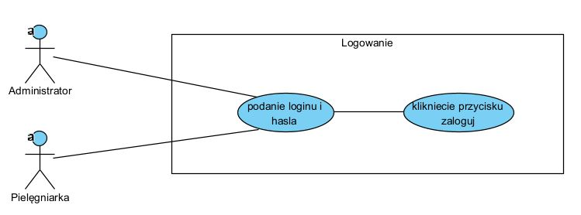

## 4.2. Dodawanie badań

### 4.2.1. Dodanie badania

* ID – 2.1
* Nazwa scenariusza – Dodanie badania
* Kategoria – Systemowe
* Termin – Test należy przeprowadzić po wdrożeniu funkcjonalności
* Narzędzie wspomagające – Test manulany
* Przebieg działań

|  |  |  |
| --- | --- | --- |
| Lp. | Działania testera | Działania systemowe |
| 1 | Wybranie opcji „Nowe badanie” |  |
| 2 |  | Wyświetlenie formularza |
| 3 | Wypełnienie formularza |  |
| 4 | Potwierdzenie przyciskiem |  |
| 5 |  | Sprawdzenie poprawności danych |
| 6 |  | Tworzenie dokumentu PDF |
| 7 |  | Wysłanie maila |
| 8 |  | Wysłanie danych do bazy |
| 9 |  | Wyświetlenie potwierdzenia |

* Założenia, środowisko, warunki wstępne -  
  Logowanie do konta

Uczeń w bazie danych

* Zestaw danych -

|  |  |  |
| --- | --- | --- |
| Z.1 | Dane poprawne | Dane niepoprawne |
| 1 | Id ucznia: 1 | Id ucznia: 2 |
| 2 | Id klasy: 1 | Id klasy: 2 |
| 3 | Data: 02.03.2022 | Data: poniedziałek |
| 4 | Godzina: 11:33 | Godzina: wieczór |
| 5 | Powód: tekst(min. 4 znaki) | Powód: 123 |
| 6 | Czynności: tekst(min. 4 znaki) | Czynności: 123 |
| 7 | Uwagi: tekst(min. 4 znaki) | Uwagi: 123 |

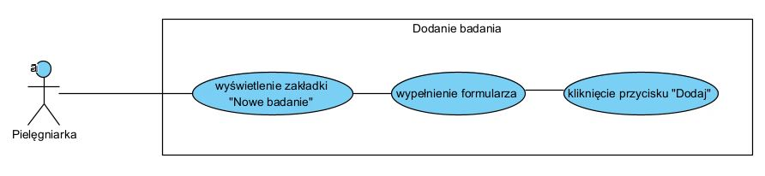

### 4.2.2. Dodanie badania, brak możliwości wysłania dokumentu na skrzynkę pocztową

* ID – 2.2
* Nazwa scenariusza – Dodanie badania, brak możliwości wysłania dokumentu na skrzynkę pocztową
* Kategoria – Systemowe
* Termin – Test należy przeprowadzić po wdrożeniu funkcjonalności
* Narzędzie wspomagające – Test manualny
* Przebieg działań -

|  |  |  |
| --- | --- | --- |
| Lp. | Działania testera | Działania systemu |
| 1 | Wybranie opcji „Nowe badanie” |  |
| 2 |  | Wyświetlenie formularza |
| 3 | Wypełnienie formularza |  |
| 4 | Potwierdzenie przyciskiem |  |
| 5 |  | Sprawdzenie poprawności danych |
| 6 |  | Tworzenie dokumentu PDF |
| 7 |  | Zapisanie na komputerze |
| 8 |  | Wysłanie danych do bazy |
| 9 |  | Wyświetlenie potwierdzenia |

* Założenia, środowisko, warunki wstępne -  
  Logowanie do konta  
  Uczeń w bazie danych
* Zestaw danych -

|  |  |  |
| --- | --- | --- |
| Z.1 | Dane poprawne | Dane niepoprawne |
| 1 | Id ucznia: 1 | Id ucznia: 2 |
| 2 | Id klasy: 1 | Id klasy: 2 |
| 3 | Data: 02.03.2022 | Data: poniedziałek |
| 4 | Godzina: 11:33 | Godzina: wieczór |
| 5 | Powód: tekst(min. 4 znaki) | Powód: 123 |
| 6 | Czynności: tekst(min. 4 znaki) | Czynności: 123 |
| 7 | Uwagi: tekst(min. 4 znaki) | Uwagi: 123 |

### 4.2.3. Badanie przesiewowe

* ID – 2.3
* Nazwa scenariusza – Badania przesiewowe
* Kategoria – Systemowe
* Termin – Test należy przeprowadzić po wdrożeniu funkcjonalności
* Narzędzie wspomagające – Test manualny
* Przebieg działań -

|  |  |  |
| --- | --- | --- |
| Lp. | Działania testera | Działania systemu |
| 1 | Wybranie opcji „Badania przesiewowe” |  |
| 2 |  | Wyświetlenie formularza |
| 3 | Wypełnienie formularza |  |
| 4 | Potwierdzenie przyciskiem |  |
| 5 |  | Sprawdzenie poprawności danych |
| 6 |  | Tworzenie dokumentu PDF |
| 7 |  | Wysłanie maila |
| 8 |  | Wysłanie danych do bazy |
| 9 |  | Wyświetlenie potwierdzenia |

* Założenia, środowisko, warunki wstępne -  
  Logowanie do konta  
  Uczeń w bazie danych
* Zestaw danych -

|  |  |  |
| --- | --- | --- |
| Z.1 | Dane poprawne | Dane niepoprawne |
| 1 | Id ucznia: 1 | Id ucznia: 2 |
| 2 | Id klasy: 1 | Id klasy: 2 |
| 3 | Data: 02.03.2022 | Data: poniedziałek |
| 4 | Wzrost: 200 | Wzrost: wysoki |
| 5 | Waga: 100 | Waga: mała |
| 6 | Wzrok: tekst(min. 4 znaki) | Wzrok: 123 |
| 7 | Słuch: tekst(min. 4 znaki) | Słuch: 123 |
| 8 | Ciśnienie: 110/70 | Ciśnienie: tekst |
| 9 | Ciało: tekst(min. 4 znaki) | Ciało: 123 |
| 10 | Mowa: tekst(min. 4 znaki) | Mowa: 123 |
| 11 | Uwagi: tekst(min. 4 znaki) | Uwagi: 123 |

### 4.2.4. Badania przesiewowe, brak możliwości wysłania dokumentu na skrzynkę pocztową

* ID – 2.4
* Nazwa scenariusza – Badania przesiewowe, brak możliwości wysłania dokumentu na skrzynkę pocztową
* Kategoria – Systemowe
* Termin – Test należy przeprowadzić po wdrożeniu funkcjonalności
* Narzędzie wspomagające – Test manualny
* Przebieg działań -

|  |  |  |
| --- | --- | --- |
| Lp. | Działania testera | Działania systemu |
| 1 | Wybranie opcji „Badania przesiewowe” |  |
| 2 |  | Wyświetlenie formularza |
| 3 | Wypełnienie formularza |  |
| 4 | Potwierdzenie przyciskiem |  |
| 5 |  | Sprawdzenie poprawności danych |
| 6 |  | Tworzenie dokumentu PDF |
| 7 |  | Zapisanie na komputerze |
| 8 |  | Wysłanie danych do bazy |
| 9 |  | Wyświetlenie potwierdzenia |

* Założenia, środowisko, warunki wstępne -  
  Logowanie do konta  
  Uczeń w bazie danych
* Zestaw danych -

|  |  |  |
| --- | --- | --- |
| Z.1 | Dane poprawne | Dane niepoprawne |
| 1 | Id ucznia: 1 | Id ucznia: 2 |
| 2 | Id klasy: 1 | Id klasy: 2 |
| 3 | Data: 02.03.2022 | Data: poniedziałek |
| 4 | Wzrost: 200 | Wzrost: wysoki |
| 5 | Waga: 100 | Waga: mała |
| 6 | Wzrok: tekst(min. 4 znaki) | Wzrok: 123 |
| 7 | Słuch: tekst(min. 4 znaki) | Słuch: 123 |
| 8 | Ciśnienie: 110/70 | Ciśnienie: tekst |
| 9 | Ciało: tekst(min. 4 znaki) | Ciało: 123 |
| 10 | Mowa: tekst(min. 4 znaki) | Mowa: 123 |
| 11 | Uwagi: tekst(min. 4 znaki) | Uwagi: 123 |

## 4.3. Sprawdzenie historii badań

* ID – 5
* Nazwa scenariusza – Sprawdzenie historii badań
* Kategoria – Systemowe
* Termin – Test należy przeprowadzić po wdrożeniu funkcjonalności
* Narzędzie wspomagające – Test manualny
* Przebieg działań -

|  |  |  |
| --- | --- | --- |
| Lp. | Działania testera | Działania systemu |
| 1 | Wybranie opcji „Wykonane badania” |  |
| 2 |  | Wyświetlenie wykonanych badań |
| 3 | Wypełnienie pola wyszukiwania |  |
| 4 | Potwierdzenie przyciskiem |  |
| 5 |  | Sprawdzenie poprawności danych |
| 6 |  | Wyświetlenie informacji o uczniu |

* Założenia, środowisko, warunki wstępne -  
  Logowanie do konta  
  Badania w bazie
* Zestaw danych -

|  |  |  |
| --- | --- | --- |
| Z.1 | Dane poprawne | Dane niepoprawne |
| 1 | Imię: Jan | Imię: 1 |
| 2 | Nazwisko: Kowalski | Nazwisko: 2 |
| 3 | Pesel: 12345678901 | Pesel: pesel |

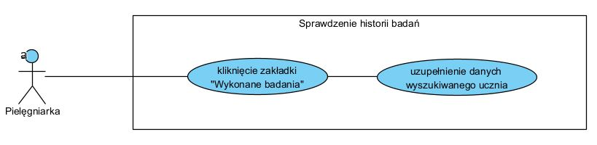

## 4.4. Drukowanie dokumentów

* ID – 10
* Nazwa scenariusza – Drukowanie dokumentów
* Kategoria – Systemowe
* Termin – Test należy przeprowadzić po wdrożeniu funkcjonalności
* Narzędzie wspomagające – Test manualny
* Przebieg działań -

|  |  |  |
| --- | --- | --- |
| Lp. | Działania testera | Działania systemu |
| 1 | Wybranie opcji „Dokumenty” |  |
| 2 |  | Wyświetlenie listy dokumentów możliwych do wydruku |
| 3 | Wybranie dokumentu |  |
| 4 |  | Wyświetlenie formularza |
| 5 | Wypełnienie formularza |  |
| 6 | Potwierdzenie przyciskiem |  |
| 7 |  | Sprawdzenie poprawności danych |
| 8 |  | Przetworzenie formularza do dokumentu PDF |
| 9 |  | Wydruk dokumentu |

* Założenia, środowisko, warunki wstępne -  
  Logowanie do konta  
  Włączona i sprawna drukarka  
  Dokumenty na serwerze
* Zestaw danych -

|  |  |  |
| --- | --- | --- |
| Z.1 | Dane poprawne | Dane niepoprawne |
| 1 | plik.pdf | plik.txt |

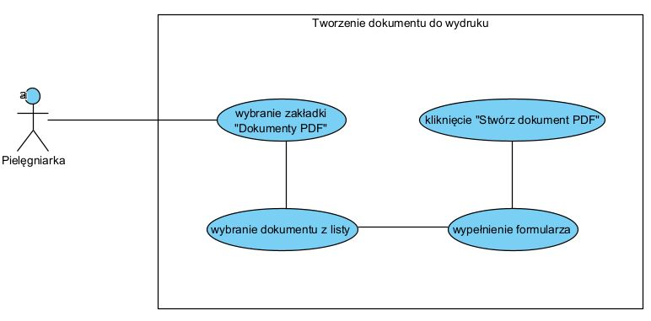

## 4.5. Tworzenie raportów

* ID – 11
* Nazwa scenariusza – Tworzenie raportów badań
* Kategoria – Systemowe
* Termin – Test należy przeprowadzić po wdrożeniu funkcjonalności
* Narzędzie wspomagające – Test manualny
* Przebieg działań -

|  |  |  |
| --- | --- | --- |
| Lp. | Działania testera | Działania systemu |
| 1 | Wybranie opcji „Raporty” |  |
| 2 |  | Wyświetlenie formularza do wypełnienia |
| 3 | Wypełnienie formularza |  |
| 4 | Potwierdzenie przyciskiem |  |
| 5 |  | Sprawdzenie poprawności danych |
| 6 |  | Wyświetlenie podglądu dokumentu |
| 7 | Potwierdzenie przyciskiem |  |

* Założenia, środowisko, warunki wstępne -  
  Logowanie do konta  
  Dane na temat badań w bazie danych
* Zestaw danych -

|  |  |  |
| --- | --- | --- |
| Z.1 | Dane poprawne | Dane niepoprawne |
| 1 | Imię: Jan | Imię: 1 |
| 2 | Nazwisko: Kowalski | Nazwisko: Kowalski |
| 3 | Pesel: 12345678901 | Pesel: pesel |
| 4 | Data od: 01.09.2022 | Data od: poniedziałek |
| 5 | Data do: 30.06.2023 | Data do: piątek |

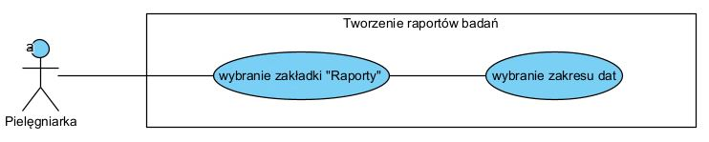

## 4.6. Edycja listy uczniów

* ID – 13
* Nazwa scenariusza – Aktualizacja listy uczniów
* Kategoria – Systemowe
* Termin – Test należy przeprowadzić po wdrożeniu funkcjonalności
* Narzędzie wspomagające – Test manualny
* Przebieg działań -

|  |  |  |
| --- | --- | --- |
| Lp. | Działania testera | Działania systemu |
| 1 | Wybranie opcji „Lista uczniów” |  |
| 2 |  | Wyświetlenie listy uczniów |
| 3 | Użycie przycisku „Importuj listę uczniów” |  |
| 4 |  | Pobranie listy uczniów z bazy danych szkoły |
| 5 |  | Aktualizacja listy uczniów w systemie |

* Założenia, środowisko, warunki wstępne -  
  Logowanie do konta (ADMIN)  
  Zwiększenie / zmniejszenie listy uczniów
* Zestaw danych -

|  |  |  |
| --- | --- | --- |
| Z.1 | Dane poprawne | Dane niepoprawne |
| 1 | Ilość uczniów różni się w systemie | Ilość uczniów nie zmienia się |

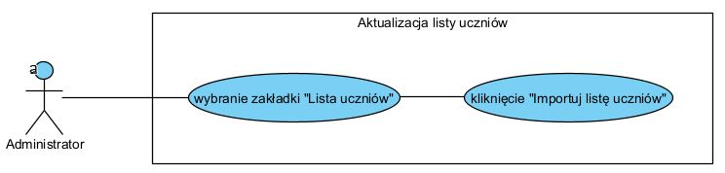

## 4.7. Edycja kont pielęgniarek

### 4.7.1. Dodanie pielęgniarki

* ID – 14.1
* Nazwa scenariusza – Dodanie pielęgniarki
* Kategoria – Systemowe
* Termin – Test należy przeprowadzić po wdrożeniu funkcjonalności
* Narzędzie wspomagające – Test manualny
* Przebieg działań -

|  |  |  |
| --- | --- | --- |
| Lp. | Działania testera | Działania systemu |
| 1 | Wybranie opcji „Lista pielęgniarek” |  |
| 2 |  | Wyświetlenie listy pielęgniarek |
| 3 | Użycie przycisku „Dodaj pielęgniarkę” |  |
| 4 |  | Wyświetlenie formularza |
| 5 | Wypełnienie formularza |  |
| 6 | Potwierdzenie przyciskiem |  |
| 7 |  | Sprawdzenie poprawności danych |
| 8 |  | Zapisanie pielęgniarki w bazie danych |

* Założenia, środowisko, warunki wstępne -  
  Logowanie do konta (ADMIN)  
  Brak pielęgniarki w bazie danych
* Zestaw danych –

|  |  |  |
| --- | --- | --- |
| Z.1 | Dane poprawne | Dane niepoprawne |
| 1 | Id pielęgniarki: 1 | Id pielęgniarki: a |

### 4.7.2. Usunięcie pielęgniarki

* ID – 14.2
* Nazwa scenariusza – Usunięcie pielęgniarki
* Kategoria – Systemowe
* Termin – Test należy przeprowadzić po wdrożeniu funkcjonalności
* Narzędzie wspomagające – Test manualny
* Przebieg działań -

|  |  |  |
| --- | --- | --- |
| Lp. | Działania testera | Działania systemu |
| 1 | Wybranie opcji „Lista pielęgniarek” |  |
| 2 |  | Wyświetlenie listy pielęgniarek |
| 3 | Wybranie pielęgniarki |  |
| 4 |  | Wyświetlenie danych o pielęgniarce |
| 5 | Użycie przycisku „Usuń” |  |
| 6 | Potwierdzenie |  |
| 7 |  | Usunięcie pielęgniarki z bazy danych |

* Założenia, środowisko, warunki wstępne -  
  Logowanie do konta (ADMIN)  
  Pielęgniarka w bazie danych
* Zestaw danych – brak

### 4.7.3. Edycja konta pielęgniarki

* ID – 14.3
* Nazwa scenariusza – Edycja konta pielęgniarki
* Kategoria – Systemowe
* Termin – Test należy przeprowadzić po wdrożeniu funkcjonalności
* Narzędzie wspomagające – Test manualny
* Przebieg działań -

|  |  |  |
| --- | --- | --- |
| Lp. | Działania testera | Działania systemu |
| 1 | Wybranie opcji „Lista pielęgniarek” |  |
| 2 |  | Wyświetlenie listy pielęgniarek |
| 3 | Wybranie pielęgniarki |  |
| 4 |  | Wyświetlenie danych o pielęgniarce |
| 5 | Użycie przycisku „Edytuj” |  |
| 6 |  | Wyświetlenie okna edycji |
| 7 | Wypełnienie formularza |  |
| 8 | Potwierdzenie przyciskiem |  |
| 9 |  | Sprawdzenie poprawności danych |
| 10 |  | Zapisanie danych w bazie danych |

* Założenia, środowisko, warunki wstępne -  
  Logowanie do konta (ADMIN)  
  Pielęgniarka w bazie danych
* Zestaw danych –

|  |  |  |
| --- | --- | --- |
| Z.1 | Dane poprawne | Dane niepoprawne |
| 1 | Nazwisko: Dzban | Nazwisko: 123 |
| 2 | Login: pjdzban007 | Login: Łaźnia |
| 3 | Hasło: Hasło12!@ | Hasło: 123 |

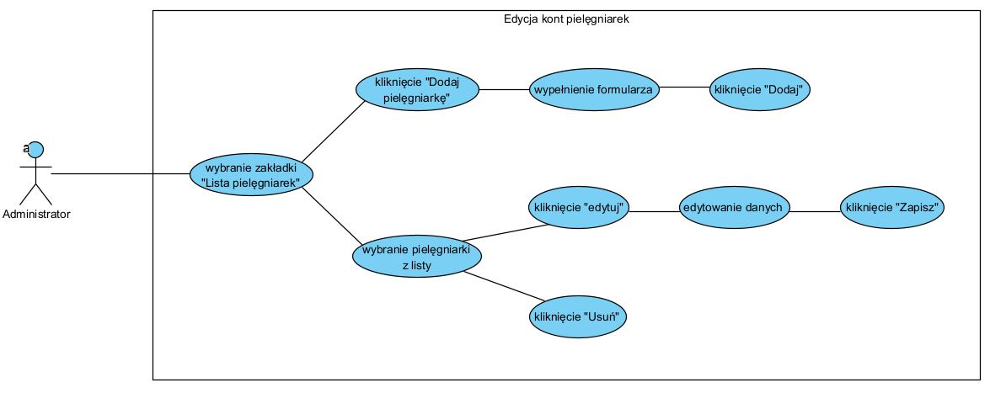

## 4.8. Terminarz wydarzeń

### 4.8.1. Dodanie wydarzenia do terminarza

* ID – 15.1
* Nazwa scenariusza – Dodawanie wydarzenia w terminarza
* Kategoria – Systemowe
* Termin – Test należy przeprowadzić po wdrożeniu funkcjonalności
* Narzędzie wspomagające – Test manualny
* Przebieg działań -

|  |  |  |
| --- | --- | --- |
| Lp. | Działania testera | Działania systemu |
| 1 | Wybranie opcji „Terminarz” |  |
| 2 |  | Wyświetlenie terminarza |
| 3 | Wybranie dnia |  |
| 4 |  | Wyświetlenie listy wydarzeń |
| 5 | Kliknięcie przycisku „Dodaj” |  |
| 6 |  | Wyświetlenie formularza |
| 7 | Wypełnienie formularza |  |
| 8 | Kliknięcie przycisku „Dodaj” |  |
| 9 |  | Sprawdzenie poprawności danych |
| 10 |  | Zapisanie danych w bazie danych |

* Założenia, środowisko, warunki wstępne -  
  Logowanie do konta  
  Brak wydarzenia w bazie danych
* Zestaw danych –

|  |  |  |
| --- | --- | --- |
| Z.1 | Dane poprawne | Dane niepoprawne |
| 1 | Godzina: 16:00 | Godzina: Brak godziny |
| 2 | Opis: Badanie przesiewowe | Opis: - - - |

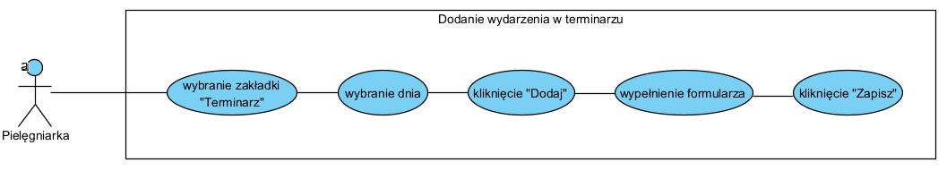

### 4.8.2. Usuwanie wydarzenia z terminarza

* ID – 15.2
* Nazwa scenariusza – Usuwanie wydarzenia w terminarza
* Kategoria – Systemowe
* Termin – Test należy przeprowadzić po wdrożeniu funkcjonalności
* Narzędzie wspomagające – Test manualny
* Przebieg działań -

|  |  |  |
| --- | --- | --- |
| Lp. | Działania testera | Działania systemu |
| 1 | Wybranie opcji „Terminarz” |  |
| 2 |  | Wyświetlenie terminarza |
| 3 | Wybór dnia |  |
| 4 |  | Wyświetlenie listy dodanych wydarzeń |
| 5 | Kliknięcie przycisku „X” obok wydarzenia |  |
| 6 |  | Wyświetlenie powiadomienia z zapytaniem czy na pewno usunąć |
|  | Akceptacja usunięcia |  |
| 7 |  | Usunięcie wydarzenia z bazy danych |

* Założenia, środowisko, warunki wstępne -  
  Logowanie do konta   
  Wydarzenie w bazie danych
* Zestaw danych – brak

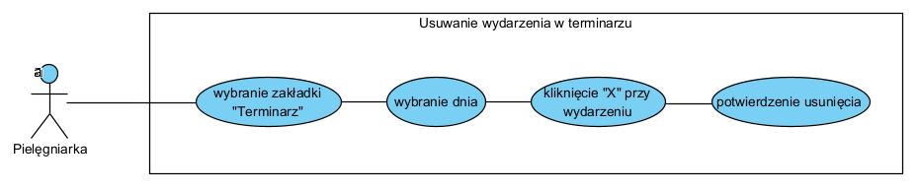

### 4.8.3. Edycja wydarzenia w terminarzu

* ID – 15.3
* Nazwa scenariusza – Edycja wydarzenia w terminarza
* Kategoria – Systemowe
* Termin – Test należy przeprowadzić po wdrożeniu funkcjonalności
* Narzędzie wspomagające – Test manualny
* Przebieg działań -

|  |  |  |
| --- | --- | --- |
| Lp. | Działania testera | Działania systemu |
| 1 | Wybranie opcji „Terminarz” |  |
| 2 |  | Wyświetlenie terminarza |
| 3 | Wybranie dnia |  |
| 4 |  | Wyświetlenie listy dodanych wydarzeń |
| 5 | Wybranie opcji „Edytuj” przy wydarzeniu |  |
| 6 |  | Wyświetlenie formularza |
| 7 | Wypełnienie formularza |  |
| 8 | Potwierdzenie przyciskiem |  |
| 9 |  | Sprawdzenie poprawności danych |
| 10 |  | Zapisanie danych w bazie danych |

* Założenia, środowisko, warunki wstępne -  
  Logowanie do konta   
  Wydarzenie w bazie danych
* Zestaw danych –

|  |  |  |
| --- | --- | --- |
| Z.1 | Dane poprawne | Dane niepoprawne |
| 1 | Godzina: 16:00 | Godzina: brak godziny |
| 2 | Opis: Badanie przesiewowe | Opis: - - - |

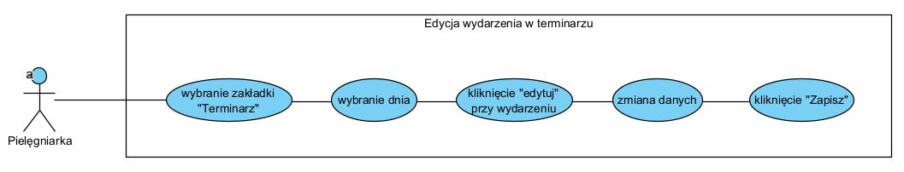

# **5. Narzędzie programistyczne**

|  |  |  |
| --- | --- | --- |
| 1 | Języki programowania | PHP, SQL, HTML, CSS, JavaScript |
| 2 | Środowisko programistyczne | Visual Studio Code |
| 3 | Hosting serwera | 000webhost.com |
| 4 | Wizualizacja | Figma |
| 5 | Dokumentacja | Microsoft Word, Power Point |
| 6 | Repozytorium | GitHub |
| 7 | Tworzenie schematów | Visual Paradigm |
| 8 | Zarządzanie bazą danych | phpMyAdmin |

* Powyższe języki programowania zostały głównie wybrane na podstawie nabytych doświadczeń. Dodatkowo założenie, że produktem będzie aplikacja internetowa skłania do skorzystania właśnie z tych języków programowania
* Do celów programistycznych wybraliśmy środowisko Visual Studio Code, ponieważ posiada wiele udogodnień dla programistów.  
  Kilkuroczny staż używania wcześniej wspomnianego środowiska, skłania nas do korzystania właśnie z niego

# **6. Diagramy przepływu danych**

## 6.1. Diagram Terminarz

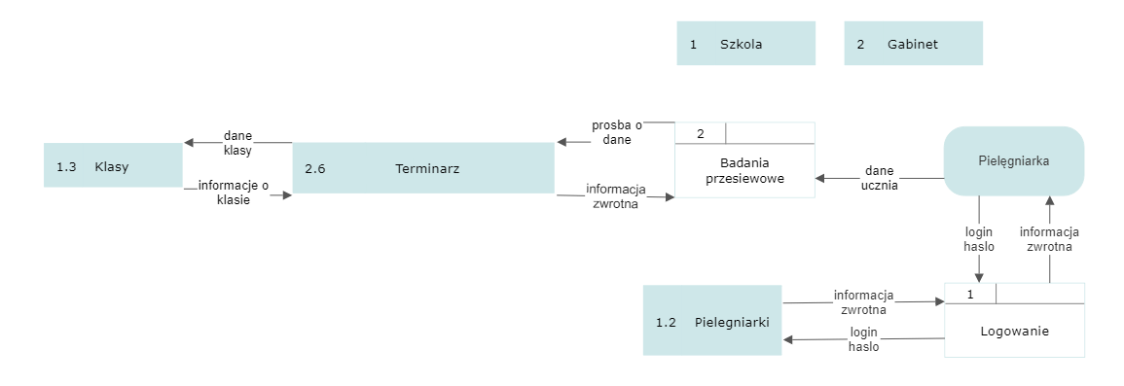

## 6.2. Diagram Sprawdzanie Badań

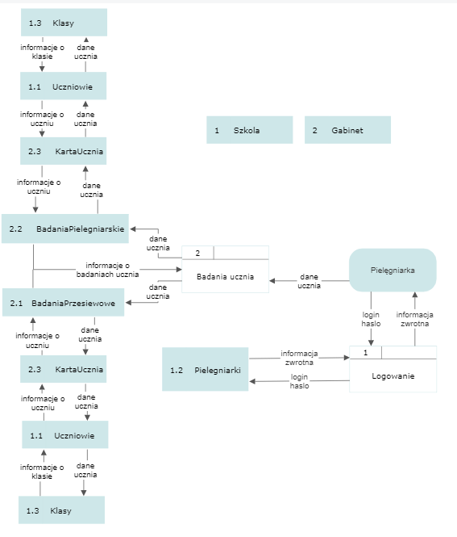

## 6.3. Diagram Podsumowanie

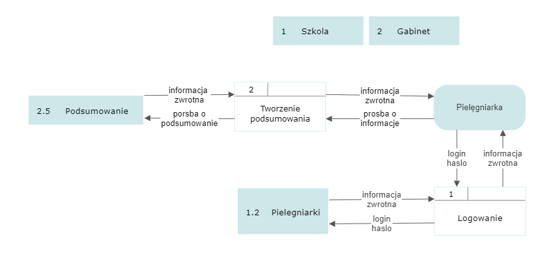

## 6.4. Diagram Nowe Badanie

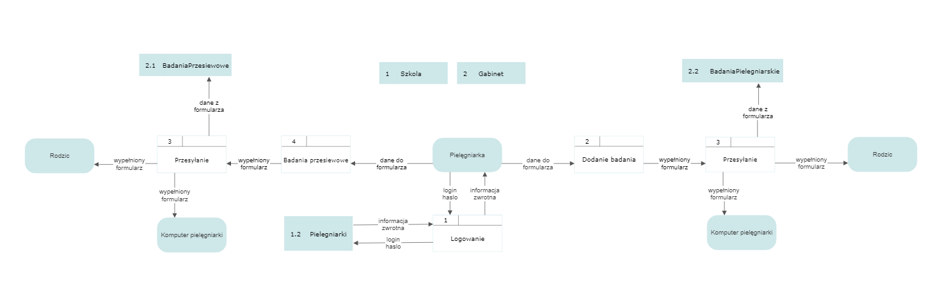

# **7. Schematy baz danych**

## 7.1. Baza danych – Szkoła

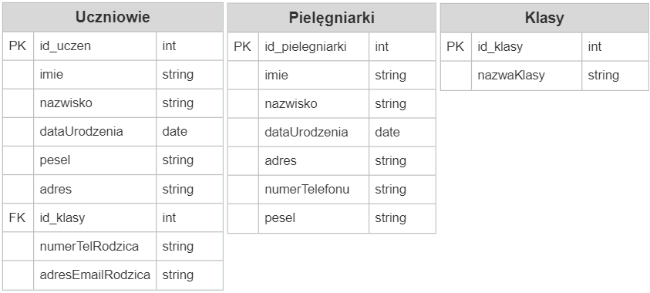

## 7.2. Baza danych – Gabinet

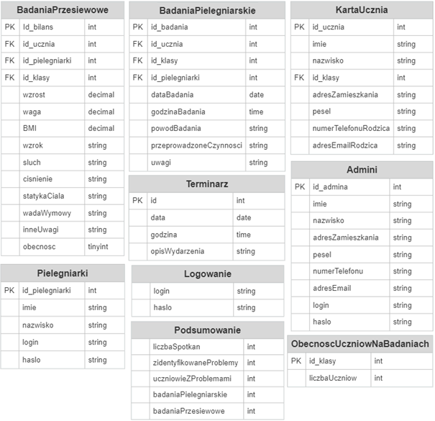

# **8. Mockupy**

## 8.1 Historia badań

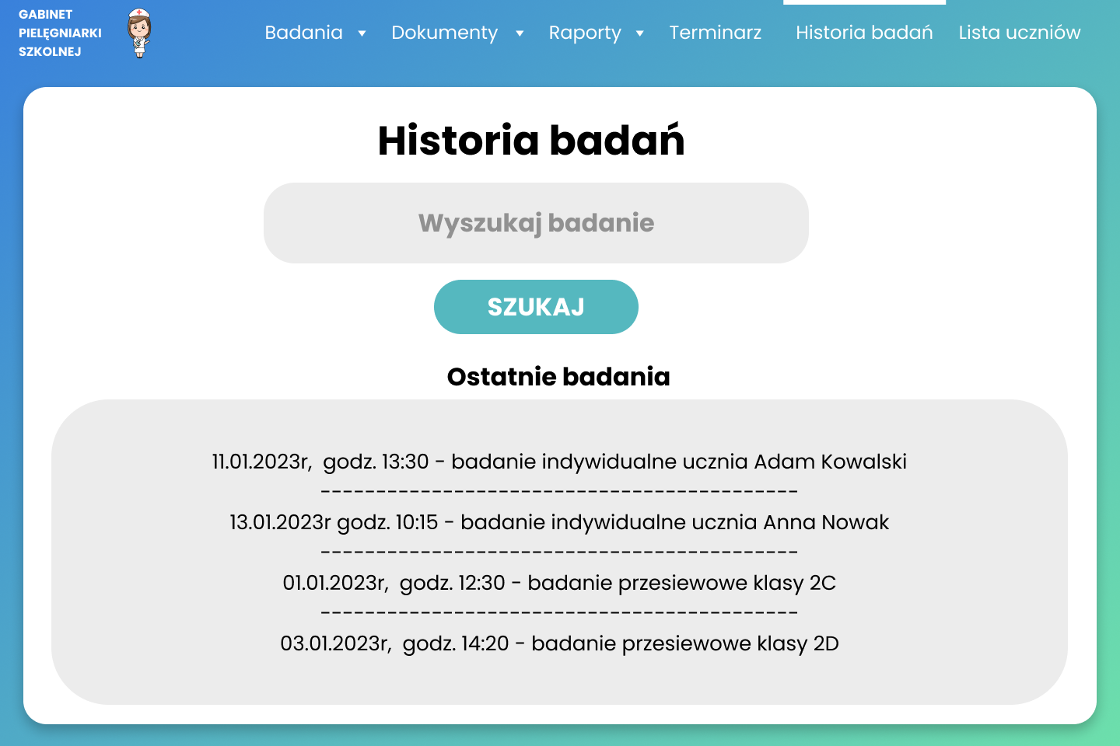

## 8.2 Lista uczniów

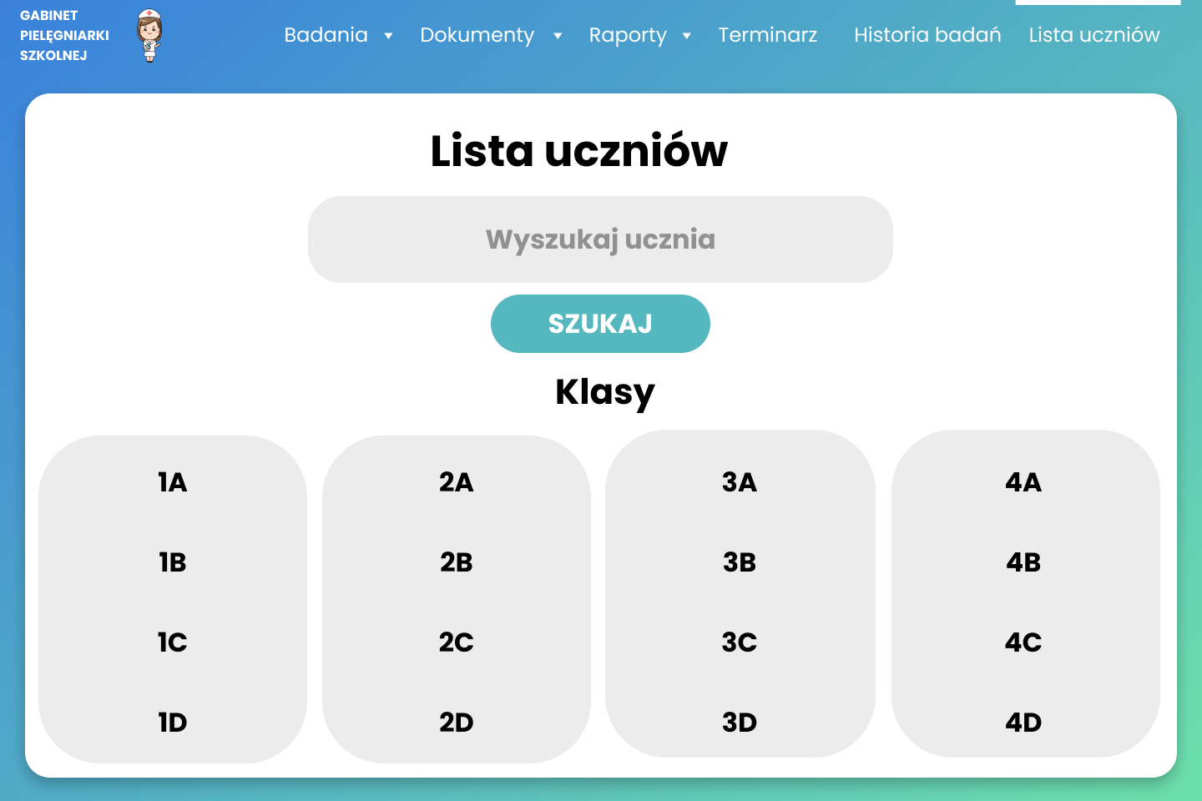

## 8.3 Menu główne

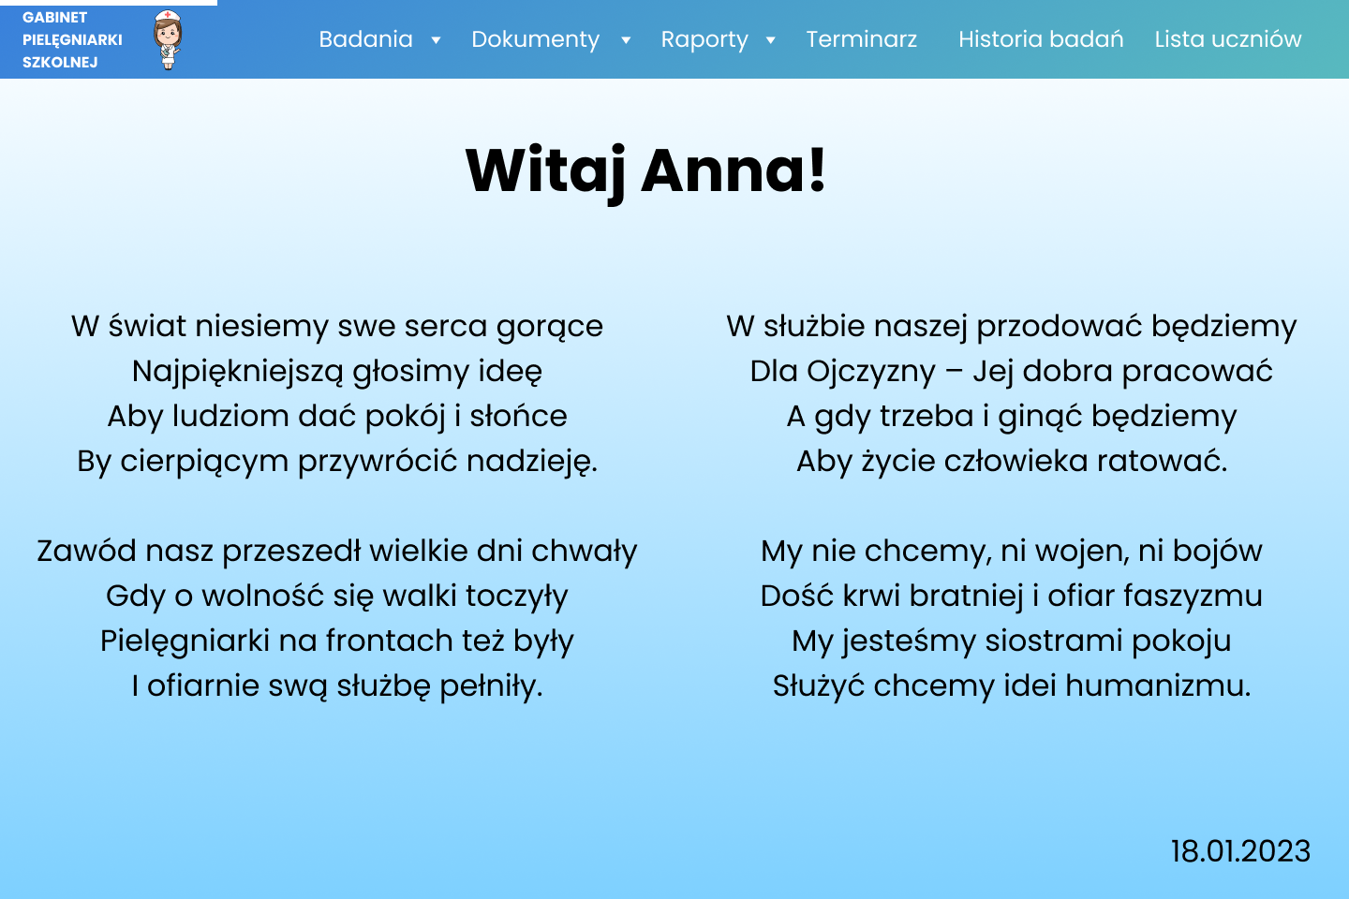

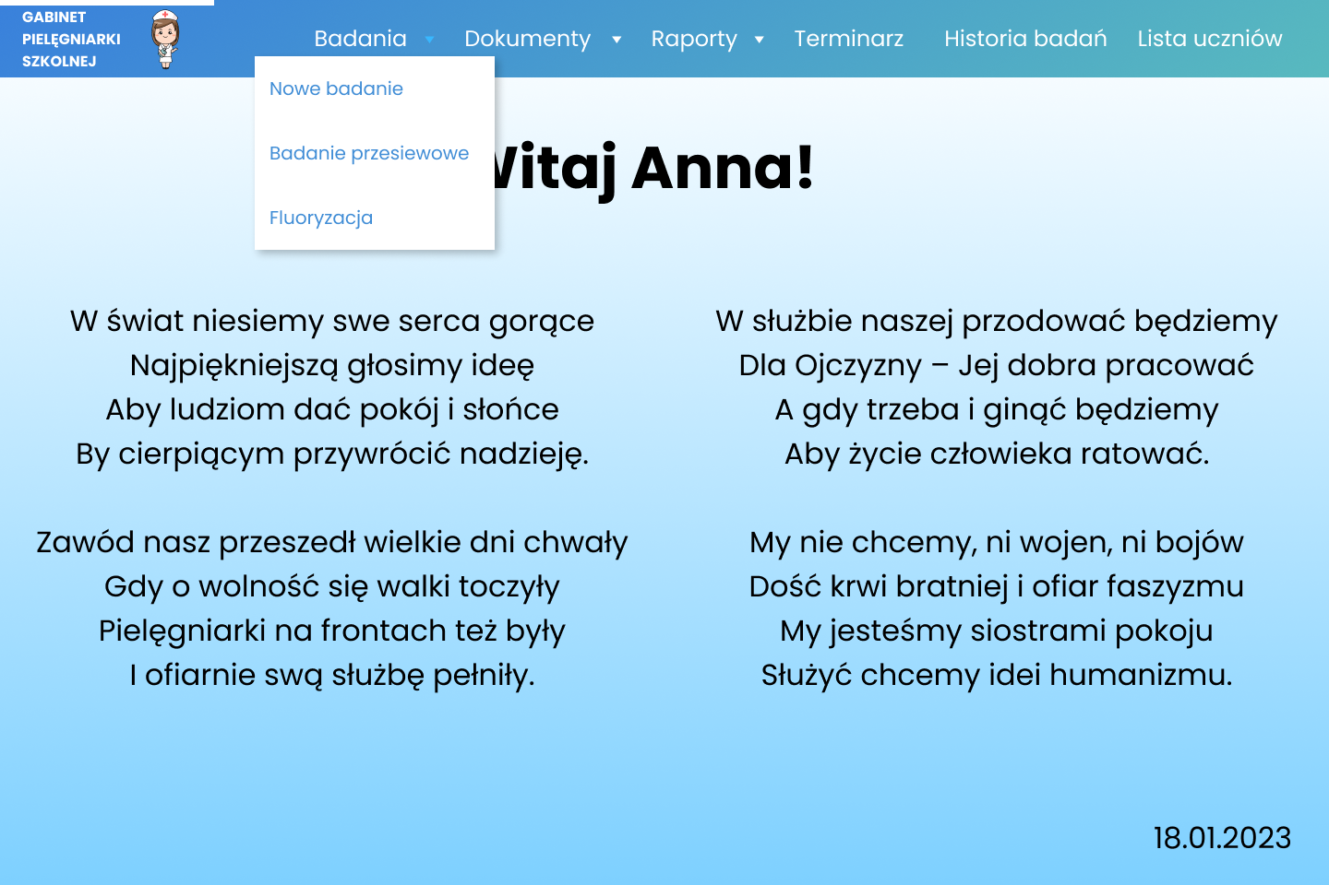

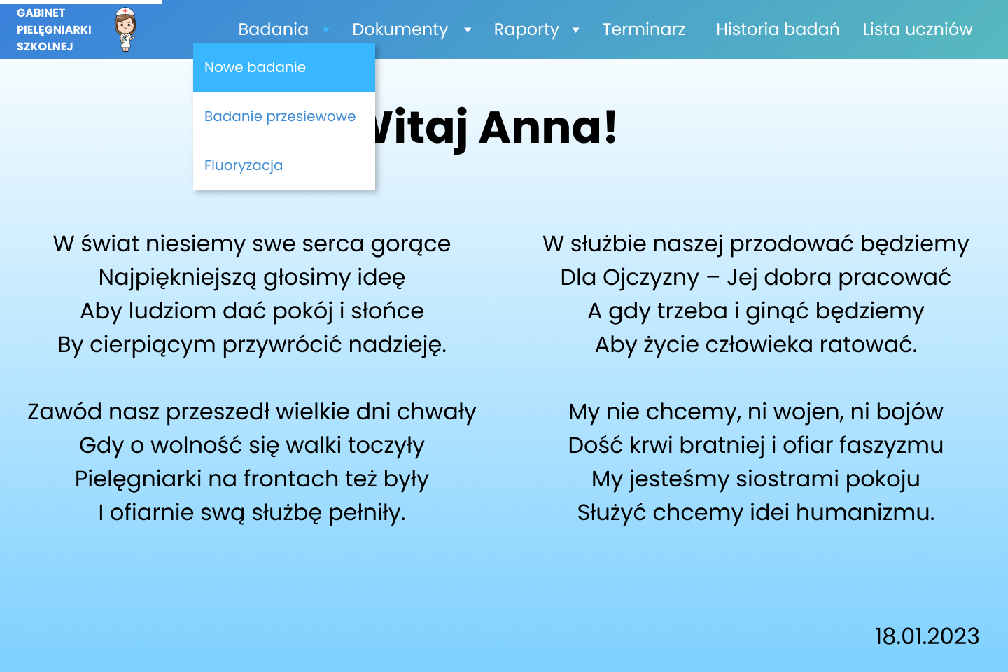

## 8.4 Nowe badanie

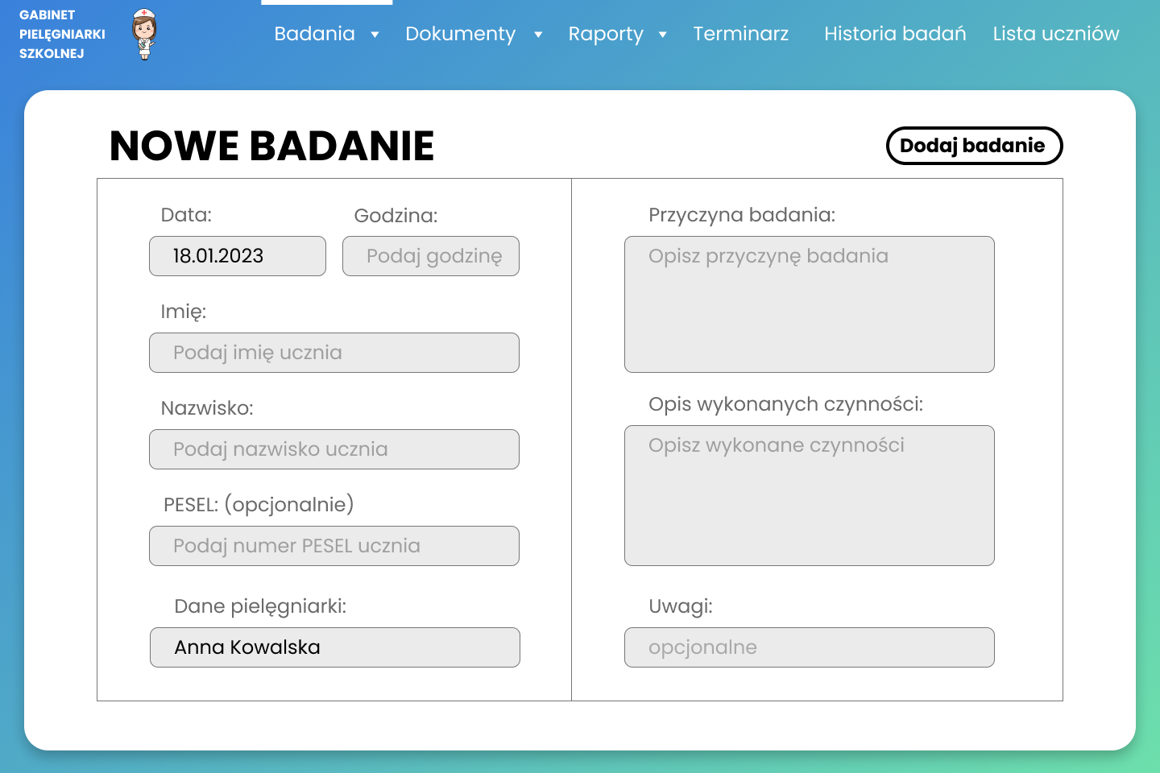

## 8.5 Strona logowania

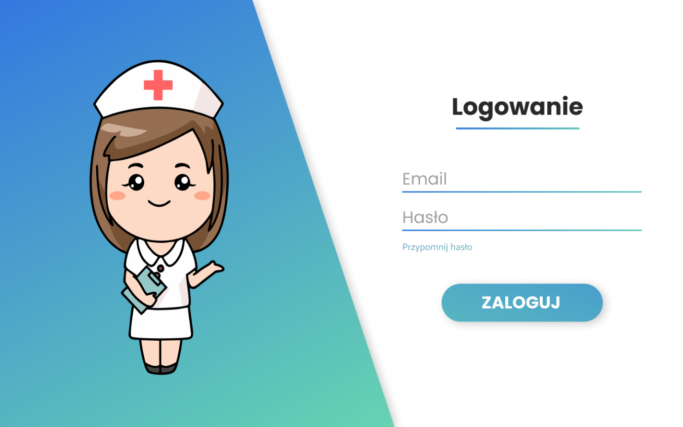

## 8.6 Terminarz

